GUIA DE REFUERZO TERCERO BÁSICO
MATEMÁTICA
Estimados apoderados:
Con la finalidad de reforzar los objetivos y contenidos durante el periodo de suspensión de clases, se enviarán actividades en donde los estudiantes deberán reforzar en casa. Se sugiere realizar una actividad diaria.

ACTIVIDAD 1
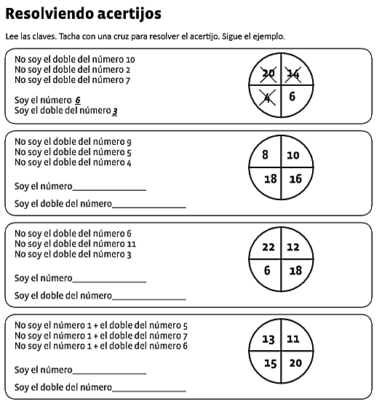
Objetivo: Reconocer numerales hasta 100

ACTIVIDAD 2
Objetivo: Ordenar numerales hasta 100
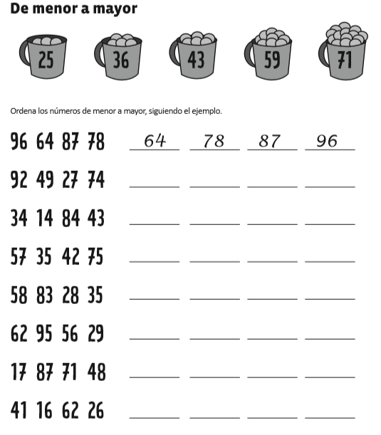

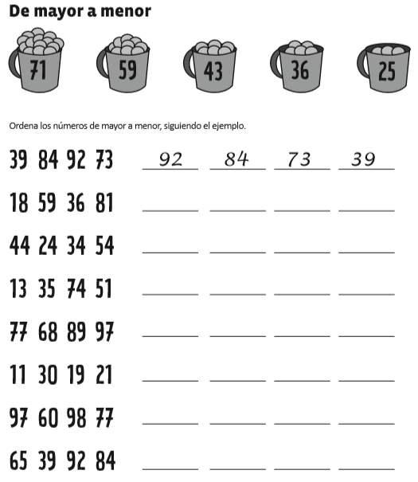

ACTIVIDAD 3
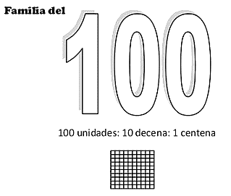
Objetivo: Ejercitar lectura y escritura de numerales hasta 300

0 | 1 | 2 | 3 | 4 | 5 | 6 | 7 | 8 | 9
100
110
120
130
140
150
160
170
180
190
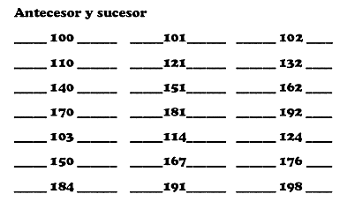

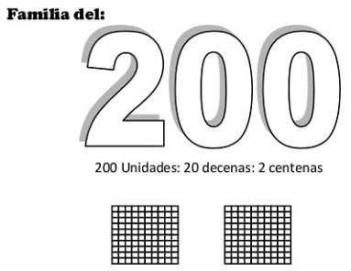

0 | 1 | 2 | 3 | 4 | 5 | 6 | 7 | 8 | 9
200
210
220
230
240
250
260
270
280
290
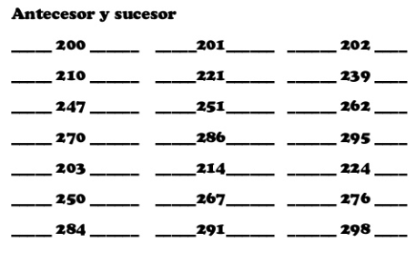

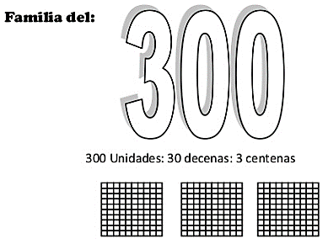

0 | 1 | 2 | 3 | 4 | 5 | 6 | 7 | 8 | 9
300
310
320
330
340
350
360
370
380
390
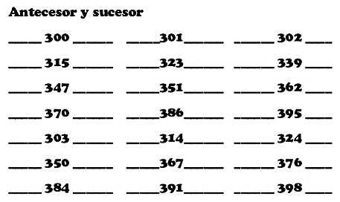

ACTIVIDAD 4
Objetivo: Ejercitar lectura y escritura de numerales hasta 600
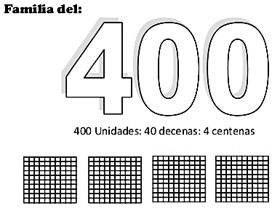

0 | 1 | 2 | 3 | 4 | 5 | 6 | 7 | 8 | 9
400
410
420
430
440
450
460
470
480
490
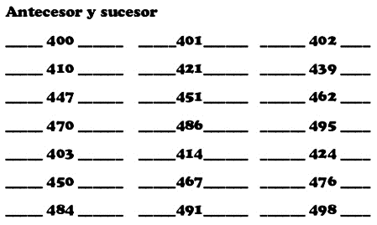

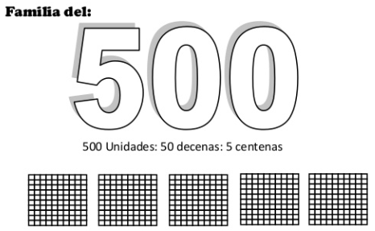

0 | 1 | 2 | 3 | 4 | 5 | 6 | 7 | 8 | 9
500
510
520
530
540
550
560
570
580
590
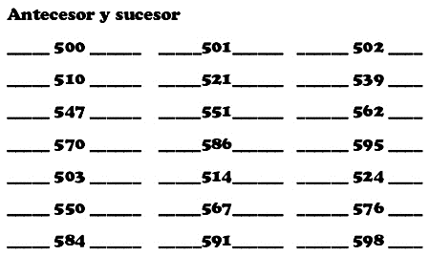

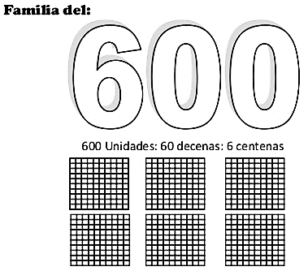

0 | 1 | 2 | 3 | 4 | 5 | 6 | 7 | 8 | 9
600
610
620
630
640
650
660
670
680
690
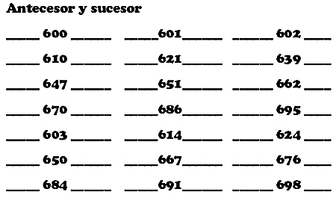

ACTIVIDAD 5
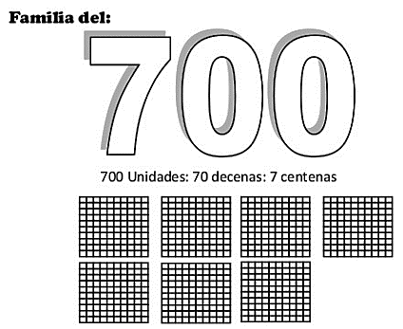
Objetivo: Ejercitar lectura y escritura de numerales hasta 900

0 | 1 | 2 | 3 | 4 | 5 | 6 | 7 | 8 | 9
700
710
720
730
740
750
760
770
780
790
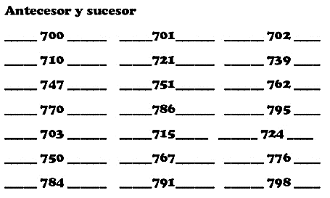

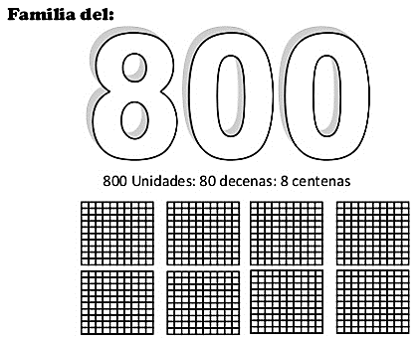

0 | 1 | 2 | 3 | 4 | 5 | 6 | 7 | 8 | 9
800
810
820
830
840
850
860
870
880
890
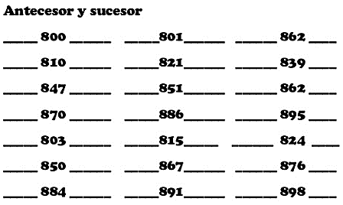

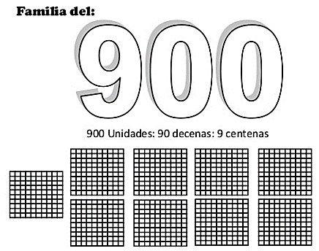

0 | 1 | 2 | 3 | 4 | 5 | 6 | 7 | 8 | 9
900
910
920
930
940
950
960
970
980
990
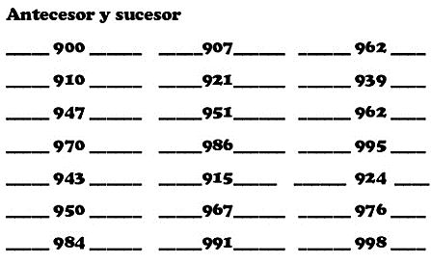

ACTIVIDAD 6
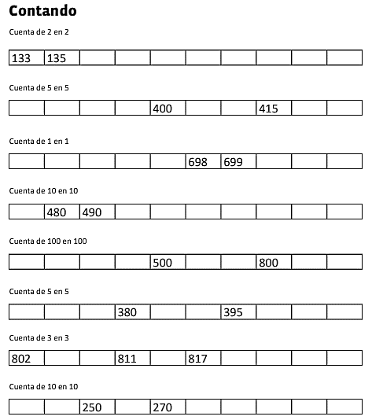
Objetivo: Realizar conteo de numerales hasta 1.000

